|  |  |
| --- | --- |
| **ПРЕИМУЩЕСТВА:**   * Длительный срок службы * Корпус из литого алюминия обеспечивает эффективный отвод тепла. * Применение дополнительной вторичной оптики позволяет реализовать требуемые варианты распределения света, необходимые для профессионального освещение в различных условиях. * Дизайн корпуса гарантирует оптимальное охлаждение и минимальное скопление пыли и воды. * Возможны виды монтажа: на тросах или поворотных кронштейнах. * Конструкция светильника позволяет добавить системы интеллектуального управления освещения. |  |

Светодиодные светильники серии ДСП-125 «Конвейер-2» обладают высокими эксплуатационными характеристиками, позволяющими реализовать разнообразные светотехнические решения освещения промышленных, складских, архитектурных объектов.

**ОСОБЕННОСТИ:**

* Мощность светильников: 50–240 Вт.
* Варианты цветовой температуры светодиоды: 3000К - 6500К. Индекс цветопередачи светодиодов: 70 - 90.
* Эффективность светильников: до 160 лм/Вт (для светильников с КЦТ – 4000К и Ra>70).
* Степень защиты IP66, IK10.
* Выпускаются по техническим условиям ТУ BY 600073968.019-2014 и соответствуют:
  + по рабочим характеристикам: СТБ 1944, СТБ IEC 60598-1, ГОСТ Р 54350, ГОСТ Р 55705.
  + по безопасности: СТБ IEC 60598-1.
  + по электромагнитной совместимости: TH TC 20/2011, СТБ МЭК 61000-3-2, СТБ IEC 61000‑3‑3, СТБ IEC 61547, СТБ ЕН 55015.
* Сертифицированы на соответствие требованиям технических регламентов ТР ТС 004 и ТР ТС 020.
* Дополнительно к светильнику возможно подключить внешний Блок Аварийного Питания (БАП) (смотреть «Информация для заказа»). При отключении сети БАП обеспечивает работу светильника на 30% от потребляемой мощности.

**ХАРАКТЕРИСТИКИ:**

* Номинальное напряжения сети переменного тока частотой 50/60 Гц 220В/230В; Диапазон питающего напряжения сети переменного тока: 176 В–277 В.
* Потребляемая мощность от сети переменного тока при номинальном напряжении питания указана в таблице 1.
* Коэффициент мощности, не менее 0.96;
* Класс светораспределения согласно ГОСТ 34819-2021: П (прямого света).
* Тип кривой силы света в меридиональных плоскостях согласно ГОСТ 34819-2021 указывается при заказе (смотреть «Информация для заказа»).
* Тип условной экваториальной КСС согласно ГОСТ 34819-2021 – Б (боковая).
* Тип светораспределения в зоне светимости согласно ГОСТ 34819-2021 – полностью ограниченное.
* Коррелированная цветовая температура (далее «КЦТ») светодиодов согласно ГОСТ 34819-2021 указывается при заказе (смотреть рисунок 2 и «Информация для заказа»);
* Общий индекс цветопередачи светодиодов Ra согласно ГОСТ 34819-2021 указывается при заказе (смотреть «Информация для заказа»);
* Световой поток и номинальная светоотдача указаны в таблице 1.
* Коэффициент пульсаций светового потока, менее 5%;
* Амплитуда пускового тока не более 75А при длительности по уровню 0.5 амплитуды не более 1 мс при напряжении питания 230В переменного тока.
* Стойкость к микросекундным импульсам большой энергии - 4 кВ (L-N), 6 кВ (L-PE, N-PE) по СТБ МЭК 61000-4-5-2006. По требованию заказчика возможна установка дополнительного устройства защиты от перенапряжения SPD.
* Грозозащита.
* Защита от перегрева.

***Таблица 1***

|  |  |  |  |  |  |
| --- | --- | --- | --- | --- | --- |
| **Модель светильника** | **Потребляемая мощность, Вт** | **Световой поток Ф, лм** | **Световая отдача, лм/вт** | **Габаритные размеры**  **(LxWxH), мм** | **Масса, кг, не более** |
| ДСП-125-50-500-0.ХХ-ХХХХ-ХХ "Конвейер-2" | 50 | 8000 | 160 | 266х111х101 | 1.6 |
| ДСП-125-75-500-0.ХХ-ХХХХ-ХХ "Конвейер-2" | 75 | 12000 | 160 | 499х111х101 | 2.8 |
| ДСП-125-100-500-0.ХХ-ХХХХ-ХХ "Конвейер-2" | 100 | 16000 | 160 | 499х111х101 | 2.8 |
| ДСП-125-150-500-0.ХХ-ХХХХ-ХХ "Конвейер-2" | 150 | 24000 | 160 | 732х111х101 | 3.2 |
| ДСП-125-200-500-0.ХХ-ХХХХ-ХХ "Конвейер-2" | 200 | 32000 | 160 | 965х111х101 | 3.5 |
| ДСП-125-240-500-0.ХХ-ХХХХ-ХХ "Конвейер-2" | 240 | 38400 | 160 | 1198х111х101 | 3.8 |

**Примечание:** Электрические и световые характеристики приведены для светильника с КЦТ – 4000К и Ra>70. Допуск на значения светового потока и потребляемой мощности в таблице: +/-10%.

**КОНСТРУКЦИЯ СВЕТИЛЬНИКОВ**

* Корпус из высококачественного коррозионностойкого алюминиевого сплава покрытого порошковой эмалью серого цвета RAL9023. Корпус оснащен вентилируемым кабельным вводом.
* Вторичная оптика из УФ устойчивого поликарбоната.
* Степень защиты светильников от проникновения посторонних тел и воды IP66.
* Степень ударопрочности корпуса светильника – IK10.
* Класс защиты от поражения электрическим током I
* Климатическое исполнение и категория размещения У1;
* Диапазон рабочих температур: -40 ... +50 °С;
* Варианты монтажа указываются при заказе (смотреть «Информация для заказа»). Возможные варианты монтажа:
* Путем подвеса кронштейнами за несущий профиль или балку.
* путем подвеса тросами с карабинами за корпус светильника.
* Габаритные размеры указаны в таблице 1 и на рисунке 1. Масса светильника приведена в таблице 1.
* Срок службы светильника: не менее 10 лет.
* Срок службы светодиодов не менее 50000 часов;

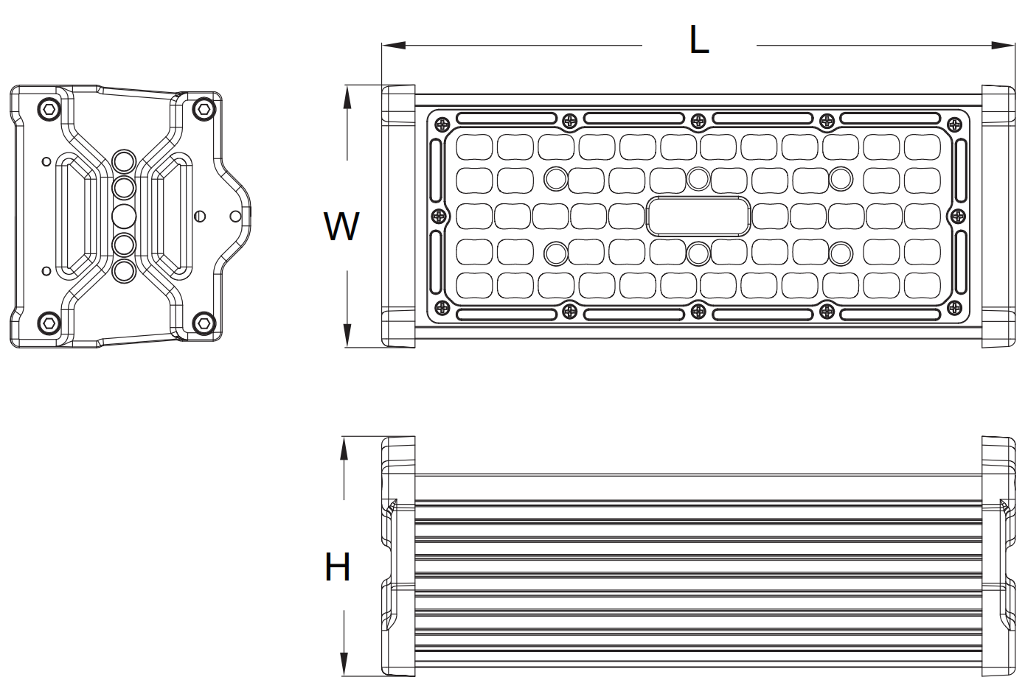

*Рисунок 1*

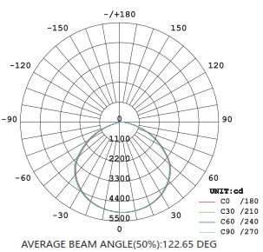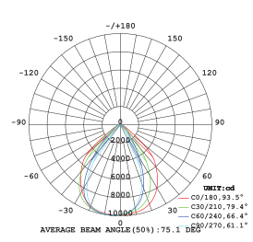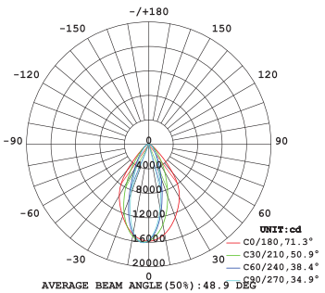

*Рисунок 2.1 Рисунок 2.2 Рисунок 2.3*

|  |
| --- |
| **Информация для заказа** |
| **ДСП** – **125** – **50** – **500** – **0.ХХ** – **X** **XX Х**– **ХХ «Конвейер-2»**  **1 2 3 4 5 6** |
| 1 – Потребляемая мощность, Вт.  2 - 02 – крепление поворотными кронштейнами; 06 - путем подвеса тросами с карабинами за корпус светильника;  3 - Световой код светильника - индекс цветопередачи: 7 – Ra70, 8 – Ra80, 9 – Ra90  4 - Световой код светильника - координаты цветовой температуры:30 - 3000К, 40 - 4000K, 50 - 5000K, 57 – 5700K, 65 – 6500K.  5 – Тип кривой силы света: Д – косинусная (рисунок 2.1); АС69 – асимметричная 60°х90° (рисунок 2.2); АС37 – асимметричная 30°х70° (рисунок 2.3).  6 – 00 – без опций по управлению; 02 – аналоговое управление 1-10В; 03 - цифровое управление DALI; 04 – адаптивное диммирование «День-Ночь»: снижение мощности и светового потока на 50 % от номинального значения с 24 час. ± 5 мин. до 5 час. 30 мин. ± 5мин.) с помощью встроенного модуля управления (по согласованию с заказчиком программируется время работы с пониженными световым потоком или мощностью).  При заказе с внешним блоком аварийного питания указывается его тип:  БАП1 - Блок Аварийного Питания (БАП) с продолжительностью работы не менее 1.5 часа;  БАП3 - Блок Аварийного Питания (БАП) с продолжительностью работы не менее 3 часов;  **ПРИМЕР ОБОЗНАЧЕНИЯ СВЕТИЛЬНИКА ПРИ ЗАКАЗЕ:** **ДСП-125-50-500-0.02-850Д-00 Конвейер-2.**  Светодиодный прожектор, серия 10, потребляемая мощность 50 Вт, степень защиты от проникновения посторонних тел и воды IP66, класс защиты от поражения электрическим током I - 0, прозрачный рассеиватель-0, вариант конструктивного решения 0, крепление 06 - путем подвеса тросами с карабинами за корпус светильника, индекс цветопередачи светодиодов Ra -80, цветовая температура светодиодов 5000К, тип кривой силы света - косинусная Д, без опций по управлению. |

**ПРИМЕР ОБОЗНАЧЕНИЯ СВЕТИЛЬНИКА ПРИ ЗАКАЗЕ с блоком аварийного питания:**

**ДСП-125-50-500-0.02-850Д-02+БАП3 Конвейер-2**

**Гарантии изготовителя**

Срок гарантии – 5 лет.

Гарантийный срок начинается с даты производства / поставки соответствующего продукта, но не позднее чем через шесть месяцев после даты его производства.

Изготовитель в течение гарантийного срока по требованию потребителя заменяет дефектные модули на годные.

|  |  |
| --- | --- |
| МОДЕЛЬ |  |
| Дата выпуска | ( месяц, год, подпись) |
| Упаковано | ( месяц, год, подпись) |
| Контролер ОТК | (подпись, штамп) |